A33 Inicio Londres - Fin Bruselas

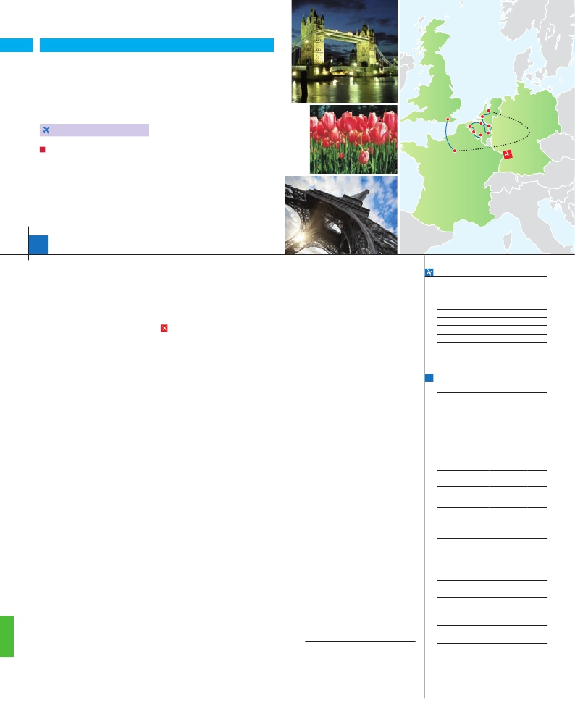

LONDRES Y PARÍS

**+** PAÍSES BAJOS

**3** noches en Londres,**3** París,**3** Ámsterdam,**1** Amberes,**1** Brujas y**2** Bruselas

Ámsterdam

La Haya

**PARíS-áMSTERDAM EN AVIóN**

Londres

Delf

Brujas

Gante

Rotterdam

Amberes

Bruselas

DOS OPCIONES

**1.** Alojamiento y desayuno:

• Visitas panorámicas a: Londres, París, Bruselas y Ámsterdam

• París iluminado. Subida a la Torre Eiffel. Paseo en barco por el Sena

• Marken y Volendam. Visita a Lovaina. Crucero por el Rhin.

**2.** Con 7 comidas más:

• Mismas visitas incluidas en la opción 1

• Paseo en barco por los típicos canales

• Subida a la Torre Eiffel. Paseos en barco por el Sena y canales de Ámsterdam

París

14 días

...  desde 1.725 $ USA

**DÍA 1.** (Lunes)**LONDRES**

Llegada a Londres. Asistencia en el aeropuerto

y traslado al hotel. Tiempo libre. Alojamiento.

**DÍA 2.** (Martes)**LONDRES**

Por la mañana efectuaremos la visita pano-

rámica de la ciudad, admiraremos el Palacio

Real, el Palacio de Westminster. La famosa

Torre del Reloj, más conocida como el «Big

Ben», el Palacio de Buckingham, etc. Tiempo

libre. Alojamiento.

**DÍA 3.** (Miércoles)**LONDRES**

Desayuno. Día libre en la ciudad más cosmo-

polita del mundo, y con más clase, donde lo

clásico se junta con lo más moderno, sus calles

siempre llenas de gente, sus parques, tranqui-

los pero a la vez concurridos, y una diversidad

que la hacen única en el mundo, podrán dis-

frutar de su tiempo para efectuar compras y

visitas de interés. Asimismo, le proponemos

visitar opcionalmente el castillo de Windsor.

Alojamiento.

**DÍA 6.** (Sábado)**PARÍS**

Desayuno. Día libre durante el cual podrá dis-

frutar de algunos de los siguientes Museos o

atractivos: Palacio de Versalles, Museo de

Louvre, Museo de arte moderno, etc.

**DÍA 7.** (Domingo)**PARÍS-ÁMSTERDAM**

Viaje en avión

Si lo desea podemos facilitarle este billete de avión

por 150 $ (neto). Tasas incluidas.

Desayuno buffet. A la hora indicada traslado

incluido al aeropuerto para tomar el vuelo con

destino Ámterdam (vuelo no incluido). Llegada,

asistencia y traslado al hotel. Cena (incluida en

opc. 2) y alojamiento.

**DÍA 8.** (Lunes)**AMSTERDAM**

**Excursión incluida a Marken y Volendam**

Desayuno buffet. Por la mañana efectuaremos

la visita panorámica. Sin duda alguna desta-

can los canales, el Casco Antiguo, la Plaza

Dam, en pleno centro de Amsterdam; el Barrio

Judío, cuenta con algunos lugares interesan-

Place, dominada por la majestuosa Torre,

la Catedral, sus casa gremiales, y su Ayun-

tamiento. Proseguimos nuestro viaje hasta

Brujas. Visita de esta bellísima ciudad. Des-

tacamos la Plaza Mayor, donde se encuentran

los grandes mercados centrales del siglo XIII;

Plaza de Burg, con el Ayuntamiento; Palacio

de Justicia y la Basílica de la Santa Sangre.

Tiempo libre. Cena (opc. 2) y alojamiento.

**DÍA 12.** (Viernes)**BRUJAS-GANTE-**

**BRUSELAS**

Desayuno buffet y salida hacia Gante, la ciu-

dad flamenca más poblada de la época medie-

val, donde nació Carlos I en 1500. y visita de la

ciudad eterna rival de la “ciudad hermana” de

Brujas. Continuación del viaje hasta Bruselas.

Llegada a mediodía y visita de esta ciudad.

Destaca su Grand Place, una de las plazas más

bellas del mundo, dominada por la megestuosa

Torre del Ayuntamiento, auténtica perla del gó-

tico flamenco, la Catedral, con sus museos, y su

Palacio de Justicia. Cena (opc. 2) y alojamiento.

**FECHAS DE INICIO LONDRES**

Marzo        13  20  27

Abril          3  10  17  24

Mayo         1   8  15  22  29

Junio         5  12  19  26

Julio          3  10  17  24  31

Agosto        7  14  21  28

Septiembre     4  11  18  25

Octubre       2   9  16

n T. Baja n T. Media n T. Alta

**PRECIOS POR PERSONA $ USA en hab. doble**

Opc. 1  Opc. 2

n Temporada Baja.. . . . . . . .  1.725 1.930

n Temporada Media. . . . . . .  1.750 1.950

n Temporada Alta. . . . . . . . .  1.870 2.080

Spto. habitación individual. . .  975  975

Bono de anulación sin gastos. .   30   30

**DÍA 4.** (Jueves)**LONDRES-DOVER-**

**Excursión incluida Lovaina** Ciudad     Baja   Media Alta  Spto.

Desayuno buffet. Visita incluida a Lovaina.

**París**      Mercure La Defense ****   Ciudad

menco, la Catedral de San Pedro y uno de los

beatarios más grande y mejor conservado de

**Ámsterdam**   Novotel ****          Ciudad

**Amberes**   Tryp Antwerpen****     Centro

Desayuno buffet. Fin del viaje y de nuestros

servicios.

**INCLUIDO EN EL TOUR**

**CALAIS-PARÍS**

Desayuno. Salida en autobús con destino Do-

ver, para embarcar en ferry con destino Calais,

continuación a París Llegada y traslado incluido

al hotel. Alojamiento. Después tendremos in-

cluida una excursión a París Iluminado. París

es la ciudad de la luz, de noche estalla en mil

colores que dan un encanto especial a la majes-

tuosa Torre Eiffel, la belleza del Arco del Triunfo,

los inmensos Campos Eliseos, La Opera Gar-

nier, La Plaza de la Concordia, Trocadero, etc.

**DÍA 5.** (Viernes)**PARÍS**

Desayuno. Hoy tenemos incluidos diversas vi-

sitas y atractivos que nos proporcionarán una

gran visión de París. Iniciaremos con la visita

panorámica de la ciudad, donde veremos: La

Catedral de Notre Dame, pieza maestra del

arte medieval; el Barrio Latino; la Sorbona, el

Panteón de los hombres ilustres, los Inválidos

donde se encuentra el mausoleo de Napoleón;

el Palacio y los Jardines de Luxemburgo; la To-

rre Eiffel símbolo de parís y de Francia; la Plaza

de la Concordia, la Plaza Etoile con el Arco del

Triunfo, Plaza Vendôme, La Opera Garnier, etc.

A continuación, embarcaremos para dar un

Paseo en barco por el Sena, disfrutando de

los célebres monumentos que se concentran

en las orillas del río: Torre Eiffel, La Cité, Notre

Damme, etc. Después subida al 2º piso de la

famosa Torre Eiffel, desde donde obtendrá

una panorámica única y bellísima de la gran

ciudad que es París. Terminaremos el día con

un recorrido a pie por el barrio de Montmartre,

la Plaza de Tertre con sus retratistas y el Sa-

grado Corazón.

tes como el Castillo de Siete Torres Waag. A

continuación daremos un bellísimo paseo en

barco por los típicos canales de Amsterdam

y visitaremos una Casa de Díamantes (incluida

en opc. 2). Por la tarde, excursión incluida a

Marken y Volendam, dos pueblecitos típicos

de pescadores en los alrededores de Amster-

dam que disponen de casas perfectamente

conservadas, trajes típicos, tiendas y escenas

pintorescas. Cena (opc. 2) y alojamiento.

**DÍA 9.** (Martes)**AMSTERDAM**

Desayuno buffet. Día libre para pasear y dis-

frutar de esta atractiva ciudad. Cena (opc. 2)

y alojamiento.

**DÍA 10.** (Miércoles)**AMSTERDAM-LA**

**HAYA-DELFT-ROTTERDAM-AMBERES**

Desayuno buffet y salida hacia La Haya y

Delft. Llegada a La Haya y visita panorámica.

Destaca de todos los monumentos el Palacio

de Justicia. Tiempo libre para visitar opcional-

mente Madurodam “Holanda en miniatura”. A

continuación, salida hacia Delft, típica ciudad

holandesa y hogar del famoso pintor Johan-

nes Vermeer. Continuación hasta Rotterdam,

primer puerto marítimo europeo. Acompaña-

dos de nuestro guía, realizaremos un paseo

panorámico de la ciudad, donde podremos

admirar los edificios y monumentos más sig-

nificativos. Continuación hasta Amberes. Cena

(opc. 2) y alojamiento.

**DÍA 11.** (Jueves)**AMBERES-BRUJAS**

Desayuno buffet. Visita de esta ciudad,

donde destaca la Catedral de Nuestra Señora,

monumental obra del gótico flamígero braban-

zón, la Plaza Mayor, etc. Destaca su Grand

**DÍA 13.** (Sábado)**BRUSELAS:** •**NOCHES EXTRAS por persona en AD**

Indiv.

Saldremos de Bruselas por la elegante avenida Londres......  120  125  140   70

trazada por Leopoldo II desdes el Cincuente- Bruselas.....   65   70   80   60

nario hacia Tervuren donde podrán disfrutar

de una magnífica vista del Palacio y del parque

Tervuren con sus jardines a la francesa. Segui-

remos luego el camino admirando el precioso**HOTELES previstos o similares**

paisaje de la campiña de Brabante para lle-**Londres**   Royal National ***      Centro

gar a Lovaina donde veremos el espectacular Thistle Barbican ***    Ciudad

Ayuntamiento, obra maestra del gótico civil fla-

Residhome Courbevoie **** Ciudad

Forest Hill La Villette***SUP Ciudad

Bélgica. Cena (opc. 2) y alojamiento.

Mercure Ams. City****   Ciudad

**DÍA 14.** (Domingo)**BRUSELAS**

Leonardo****        Ciudad

**Brujas**    Academie****        Centro

**Bruselas**  Husa President ****    Centro

Silken****        Semicentro

Ver incluidos en págs. 60 y 67 (1). Ver resto de hoteles en págs. 60 y 67.

(1) No incluido el traslado del día 14.

**NOTAS**

• El trayecto Londres-París en algunos casos se

efectuará en el tren Eurostar. Consultar.

Ver resto notas págs. 60 y 77.

**PRE O POST VIAJE**

• Si lo desea, añada 3 días extras en Madrid o Lisboa, o participe en un tour por Andalucía de 5 días.

Madrid.......................................   3 días / 2 noches    desde 235 $  ver pág. 237

Lisboa ......................................   3 días / 2 noches    desde 370 $  ver pág. 238

Andalucía y Toledo .................   5 días / 4 noches    desde 835 $  ver pág. 239

160 PANAVISIÓN